Retard de la marée le long de la côte guinéenne
écarts par rapport au port de Conakry
Le tableau et le graphique fournissent les informations relatives au retard de la marée au niveau des ports secondaires par rapport au port de référence (Conakry) en période de vives-eaux.
Ce retard varie de 7 minutes (Rogbané) à 50 minutes (Kaback) selon la configuration de la côte; le signe négatif (ex: Tamara: -11mn) signifie que la marée arrive à Tamara avant le port de Conakry.
Ces données constituent une information utile pour la navigation au niveau des différents estuaires se situant sur les côtes Guinéennes.
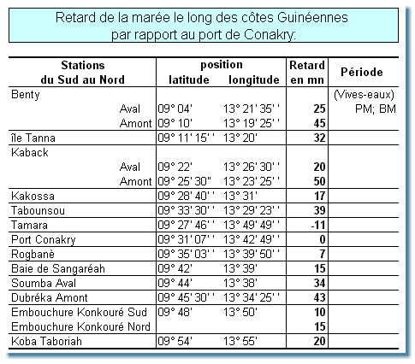

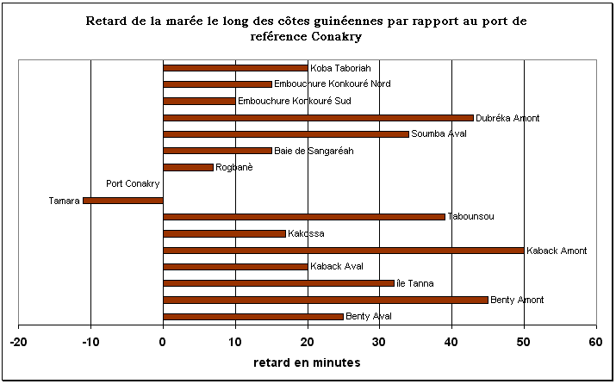

- dimension : Environnement
- mots-clés : 1992, littoral guinéen, latitude, longitude, marée, débarcadère, navigation,
- thèmes : lieu ou localisation, processus ou phénomène, activité,

source : Anonyme (1992). Ecart de la marée aux différentes stations d'observation le long de la côte guinéenne par rapport au port de référence Conakry. Projet d'Etudes Côtières (PEC), Lab. Océanogr. Physique, Cerescor, 1992 - tableau non publié.
information : n°0231 - mise à disposition : 2003-03-10 - rédacteur de l'information : Diané Ibrahima (Cerescor) - niveau de confiance : bon


